СХЕМА
РАСПОЛОЖЕНИЯ ЗЕМЕЛЬНОГО УЧАСТКА ИЛИ ЗЕМЕЛЬНЫХ УЧАСТКОВ НА КАДАСТРОВОМ ПЛАНЕ ТЕРРИТОРИИ, ПОДГОТОВКА КОТОРОЙ ОСУЩЕСТВЛЯЕТСЯ В ФОРМЕ ДОКУМЕНТА НА БУМАЖНОМ НОСИТЕЛЕ
Утверждена
Постановление
(наименование документа об утверждении, включая
Глава Саянского района Красноярского края
наименования органов государственной власти или
____________________________________________
органов местного самоуправления, принявших решение об утверждении схемы или подписавших соглашение о перераспределении земельных участков)
от __________________ № ____________
СХЕМА
расположения земельного участка или земельных участков на кадастровом плане территории

Условный номер земельного участка -
(указывается в случае, если предусматривается образование двух и более земельных участков)
Площадь земельного участка 1614 м²
(указывается проектная площадь образуемого земельного участка, вычисленная с использованием технологических и программных средств, в том числе размещенных на официальном сайте федерального органа исполнительной власти, уполномоченного Правительством Российской Федерации на осуществление государственного кадастрового учета, государственной регистрации прав, ведение Единого государственного реестра недвижимости и предоставление сведений, содержащихся в Едином государственном реестре недвижимости, в информационно-телекоммуникационной сети "Интернет" (далее - официальный сайт), с округлением до 1 квадратного метра. Указанное значение площади земельного участка может быть уточнено при проведении кадастровых работ не более чем на десять процентов)
Обозначение характерных точек границ |  | Координаты, м  (указываются в случае подготовки схемы расположения земельного участка с использованием технологических и программных средств, в том числе размещенных на официальном сайте. Значения координат, полученные с использованием указанных технологических и программных средств, указываются с округлением до 0,01 метра)
 |  | X | Y
1 |  | 2 | 3
1 |  | 623281.70 | 38817.68
2 |  | 623279.09 | 38821.65
3 |  | 623272.60 | 38833.63
4 |  | 623262.79 | 38850.92
5 |  | 623261.10 | 38854.13
6 |  | 623230.30 | 38832.61
7 |  | 623244.75 | 38811.23
8 |  | 623259.47 | 38819.77
9 |  | 623261.89 | 38815.66
10 |  | 623264.32 | 38817.09
11 |  | 623271.45 | 38805.14
12 |  | 623254.03 | 38794.87
13 |  | 623257.11 | 38788.13
14 |  | 623288.18 | 38806.58
15 |  | 623286.73 | 38810.96
16 |  | 623292.27 | 38814.60
17 |  | 623288.33 | 38821.33
1 |  | 623281.70 | 38817.68
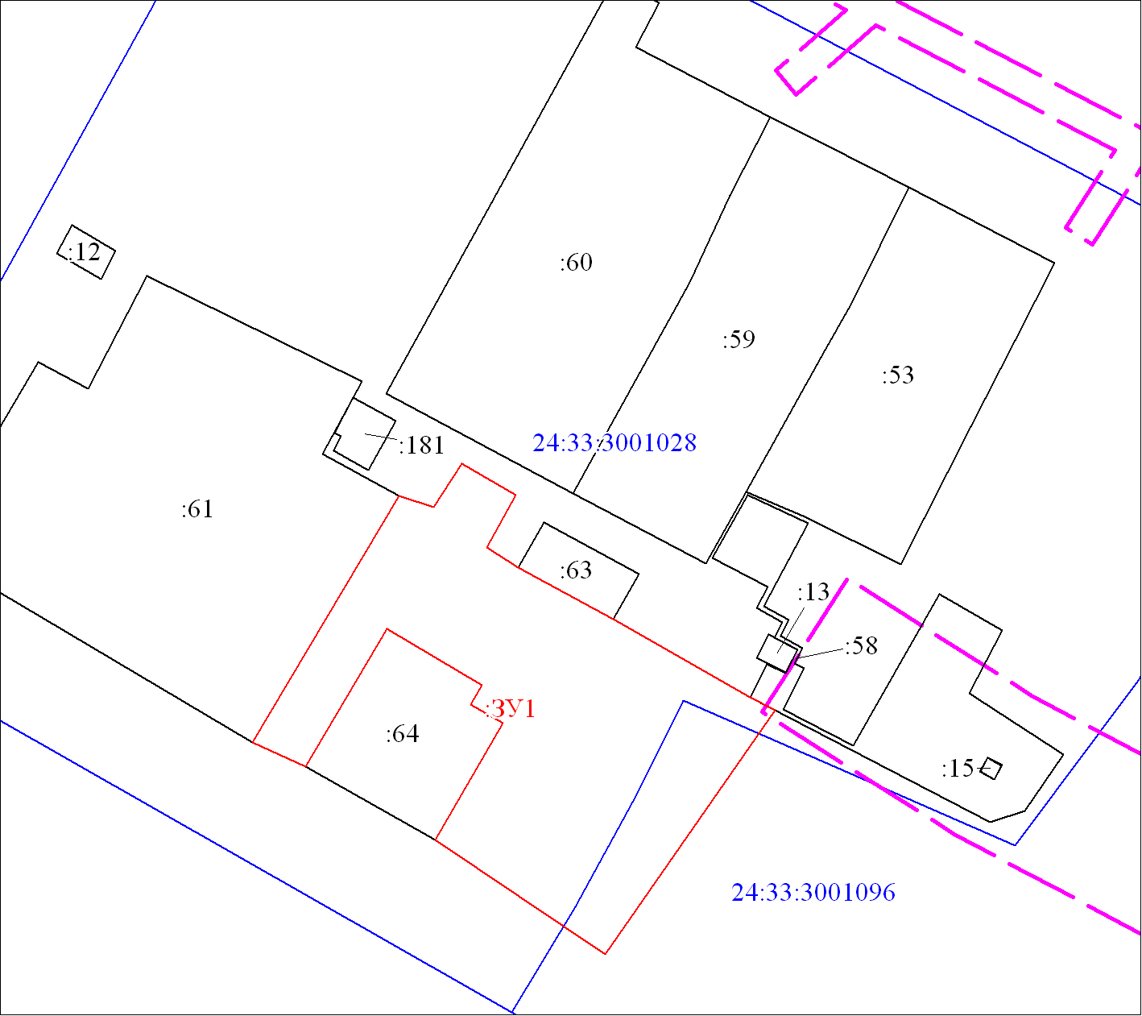
МСК-168, зона 5
Масштаб 1:800
Условные обозначения:
 | Часть границы, местоположение которой определено при выполнении кадастровых работ
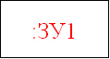 | Надписи вновь образованного земельного участка
 | Объект капитального строительства
 | Часть границы, сведения ЕГРН о которой позволяют однозначно определить ее положение на местности
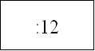 | Надписи кадастрового номера земельного участка
 | Граница охранной зоны
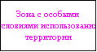 | Обозначение границы охранной зоны
 | Граница кадастрового квартала
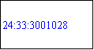 | Обозначение кадастрового квартала

